Каждый человек имеет свою малую Родину – это то место, где он родился и вырос. У каждого человека она своя, но для всех, она является той путеводной звездой, которая на протяжении жизни определяет очень многое, если не сказать – все! Мы с вами рождены на Тульской земле, славится наша Тула не только углами, а людьми и их делами! А так же Тульская область славится своими посёлками и городами. 14 сентября, в старинном, богатом своей историей поселке Епифань прошло праздничное мероприятие посвященное Дню Тульской области.
С приветственным словом обратился к гостям глава администрации муниципального образования Епифанское Валерий Анатольевич Лавров, сказав, что, это праздник для тех, кто живёт и работает на родной земле, кому дорога история края и небезразлично его настоящее и будущее.
В празднике было задействовано несколько интерактивных площадок, одна из которых : « Литературный вернисаж» собрала местных поэтов, писателей, поэтов – песенников. В нашем поселке становится доброй традицией проводить литературные встречи, посвящённые творчеству наших земляков. Гости встречи рассказали о себе, о своем творчестве, делились воспоминаниями. В начале встречи прозвучала песня в исполнении Валерия Гресева « Епифань », которая наполнила всех присутствующих волнующим трепетом, нежностью к отчему дому, к своей малой родине. Красивым поэтическим словом Владимир Петрушенков выражает своё восхищение родной природой, свои чувства к другим людям, просто радость от того, что живёт. Поэзия для Ольги Москатиньевой– мир души, выраженный в словах. Все стихи этой поэтессы нежные, душевные, проникновенные – о Родине ,о природе, людях, событиях, где воспеваются такие чувства и качества человека, как красота, доброта и любовь. С особым вниманием хотелось бы отметить Сергея Кусакина, который посвятил свое творчество изучению, сохранению, истории родного края, а именно Епифани. Сергей Васильевич, не только талантливый краевед, он еще и художник, но и удивительный рассказчик , и интересный собеседник.
А какой же праздник на Тульской земле без голосистой, знаменитой Тульской гармони, и озорной, задорной частушки. Все гости праздника с удовольствием принимали участие в конкурсе: « Песню спой или частушку, получи чаек и плюшку» . В исполнении зрителей исполнялись различные частушки под аккомпанемент гармониста Ивана Завитаева.
Красивые женщины, красивая природа, что еще нужно человеку для счастья? Именно красоте была посвящена работа интерактивной площадки :« Красота по Епифански» , где стилисты – визажисты Наталья Оралова, Ольга Агальцова, в импровизированном салоне красоты, заплетали косы, делали быстрые укладки , рассказывали об уходе за волосами , ногтями и кожей. Ведь внешний вид каждого человека зависит не только от одежды, но и от причёски. При создании своего образа нужно уделять большое внимание волосам, ведь причёска может сказать о человеке многое, сказала Наталья Оралова.
В продолжение темы красоты был объявлен конкурс « Епифань 2019» , где выбрали самую обаятельную, привлекательную, креативную, позитивную, талантливую барышню поселка. В конкурсе участвовали представители разных сфер деятельности : Жанна Илюшкина – дошкольное образование, Анастасия Кузнецова – образование, Ольга Галкина – медицина, Ангелина Федулова и Юлия Зеленцова - культура, Галина Ишутина – администрацию. В этот день погода не радовала нас своим теплом, но на подиуме в этот день было жарко. Участницам нужно было подготовить визитную карточку, поучаствовать в конкурсе «Интервью» и дефиле в вечерних платьях. Приятным сюрпризом стала песня исполненная Юлией Зеленцовой ,одной из участниц, на английском языке.
Все были прекрасны в своих нарядах, показали ораторское искусство и доказали, что самые красивые девушки живут у нас в Епифани.
Победительницей стала Анастасия Кузнецова.
Все милые дамы получили награды в разных номинациях.
На протяжении всего праздника, работала фотозона « Казачье подворье», где можно было сфотографироваться с казаком и казачкой ( Андрей Скворцов и Ксения Родина). Были выставлены работы местных художников, Сергея Кусакина и Елены Шишовой, а также детей занимающихся в художественном классе детской школы искусств , на базе центра культурного развития « Верховье Дона» Епифанского Центра культуры и досуга».
В праздничном концерте приняли участие и Епифанцы и гости. Порадовали своими песнями Андрей Скворцов, Людмила Москалева, Роман Салеян, Иван Завитаев, Павел Агальцов, вокальная группа « Растряпуха». Литературный вернисаж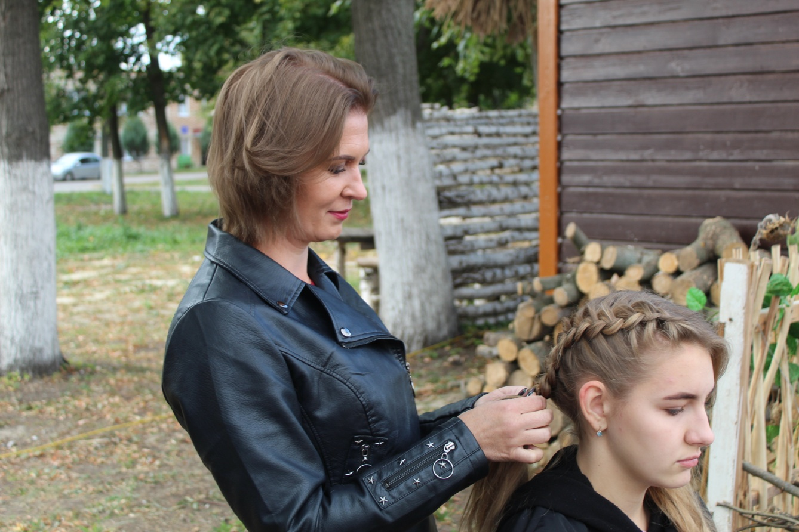Стилист Наталья Оралова – красота по Епифански.
Ирина Зеленцова - мастер класс «Ангел» из гипса.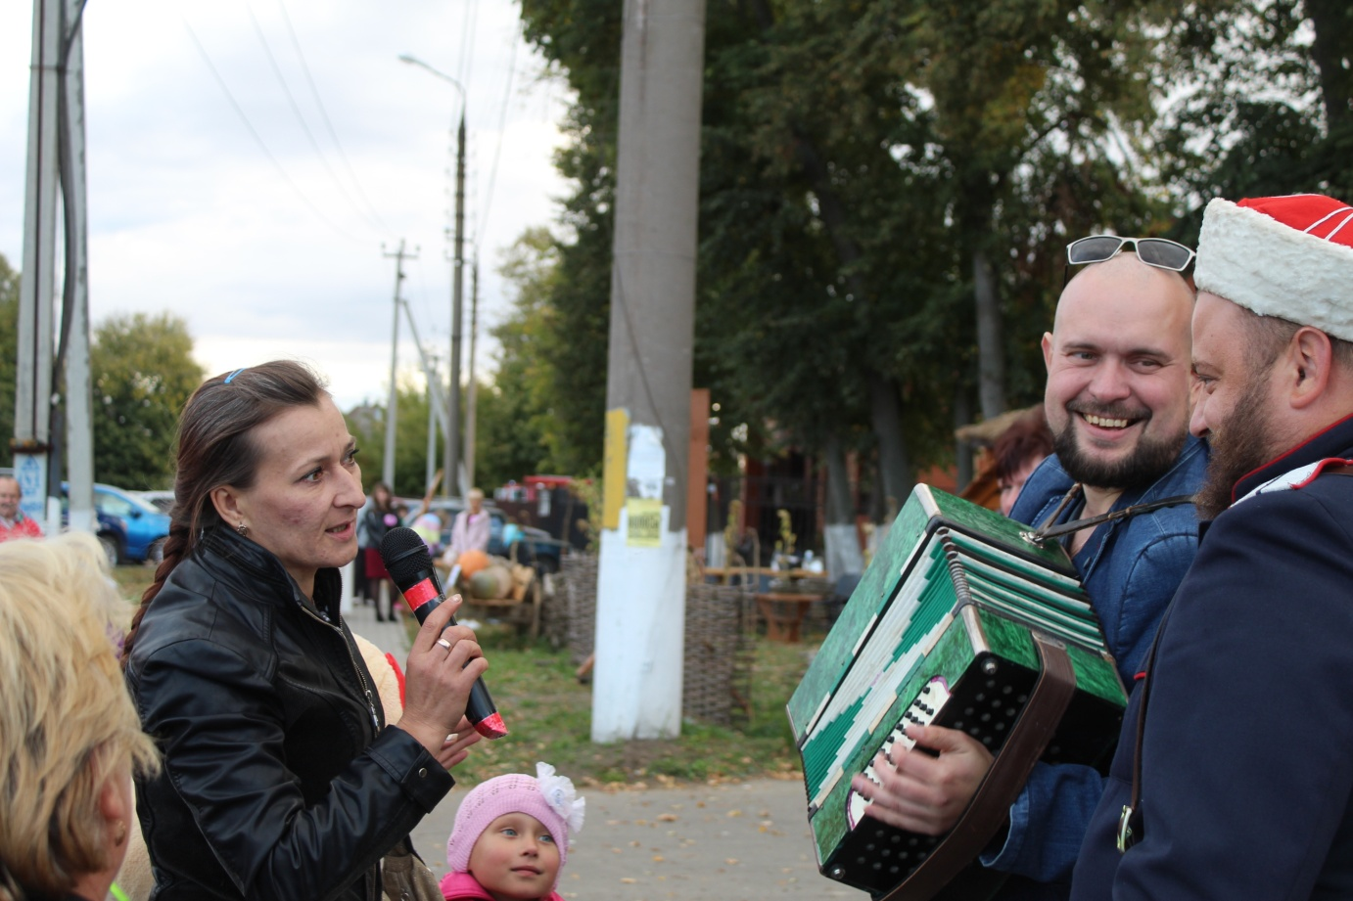Конкурс частушек.
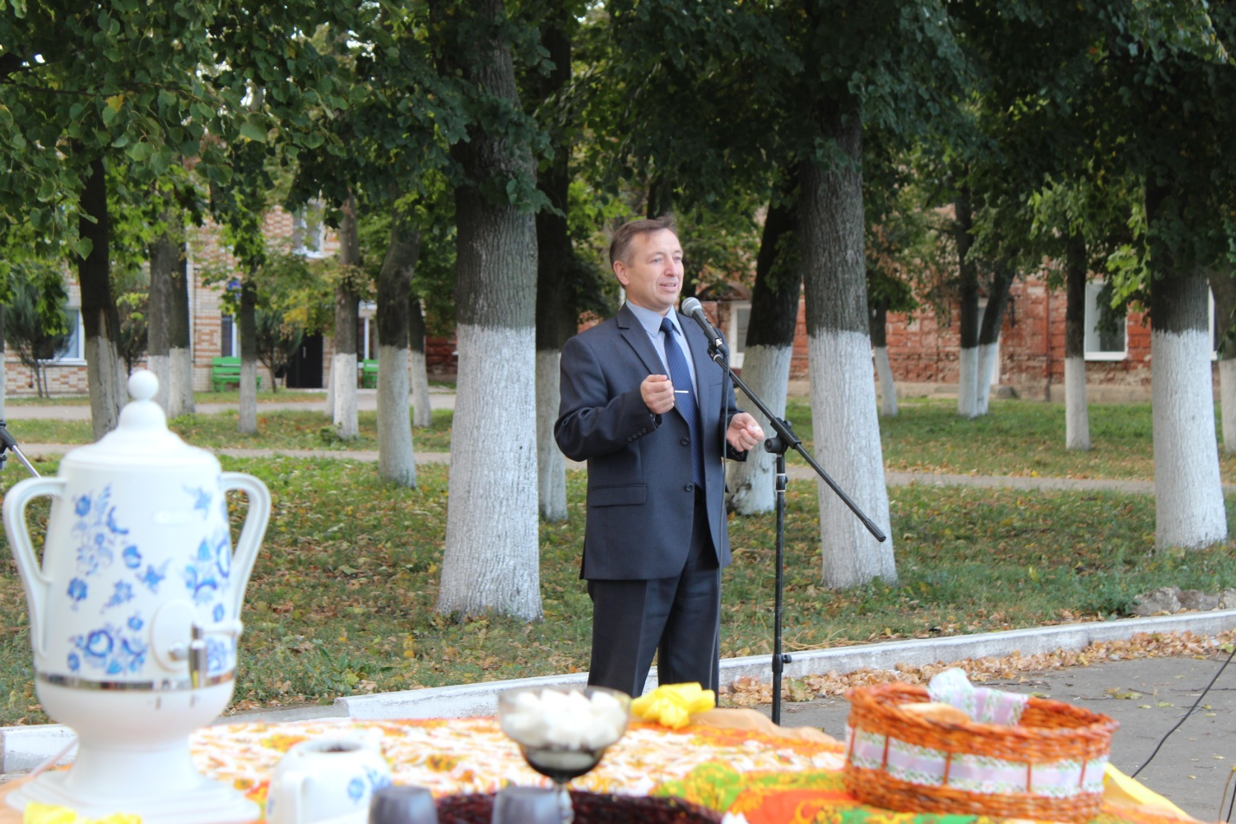
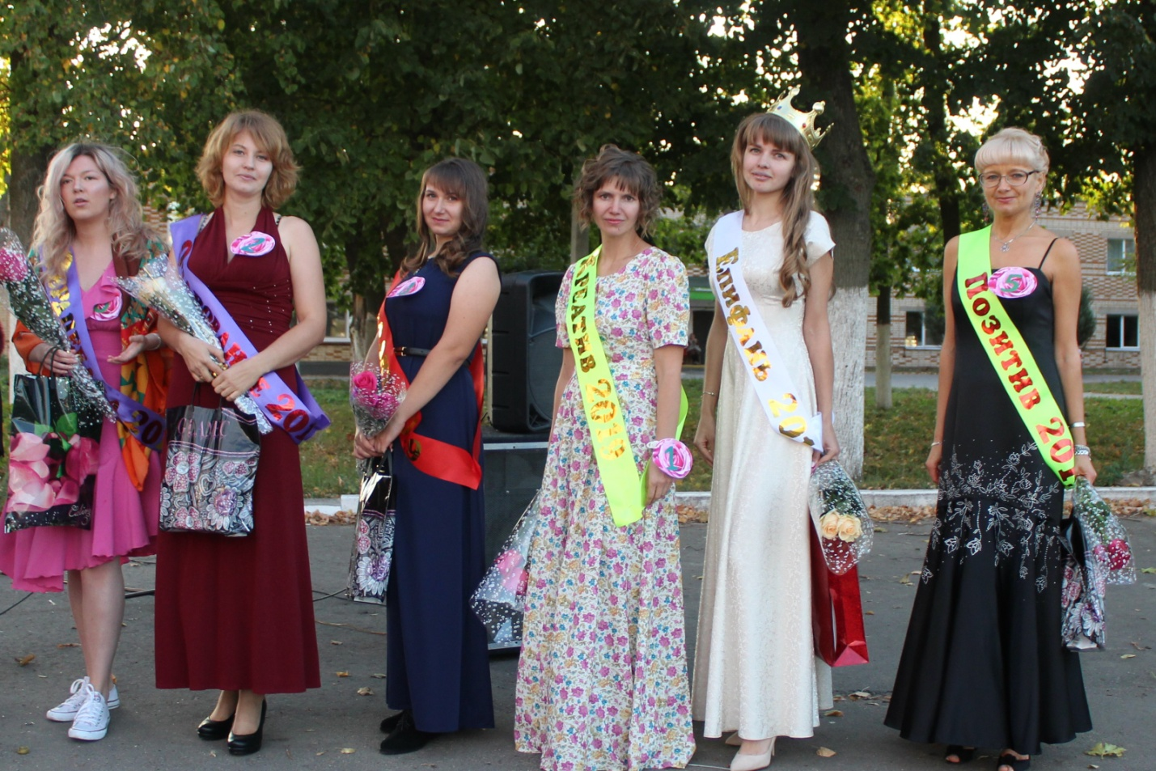Участницы конкурса « Епифань 2019»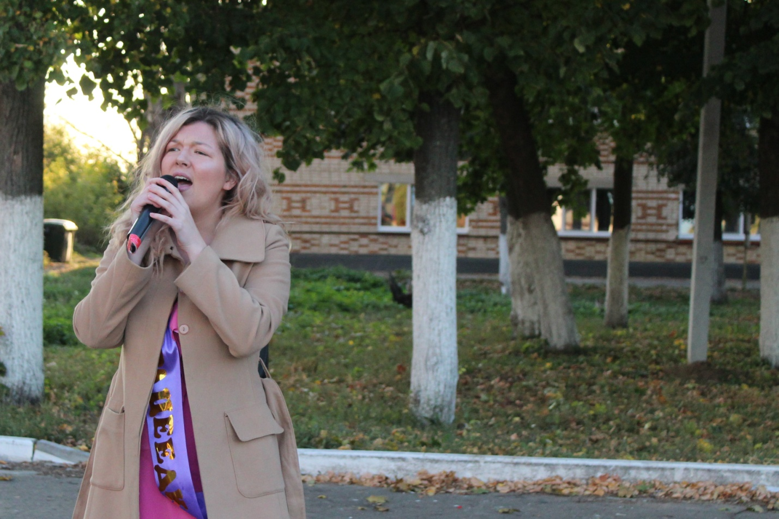 Юлия Зеленцова.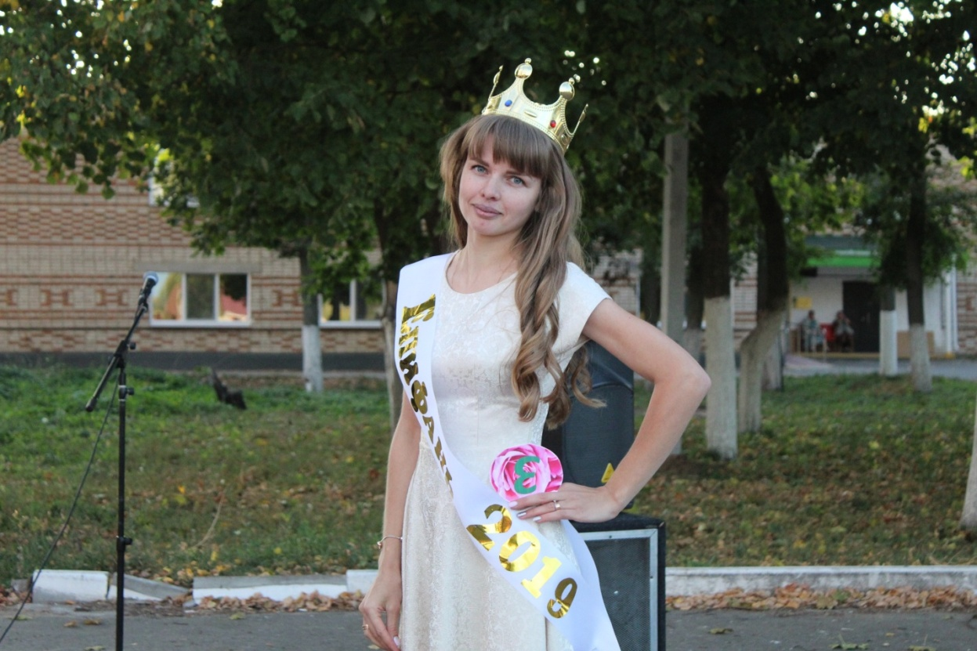Победительница конкурса Анастасия Кузнецова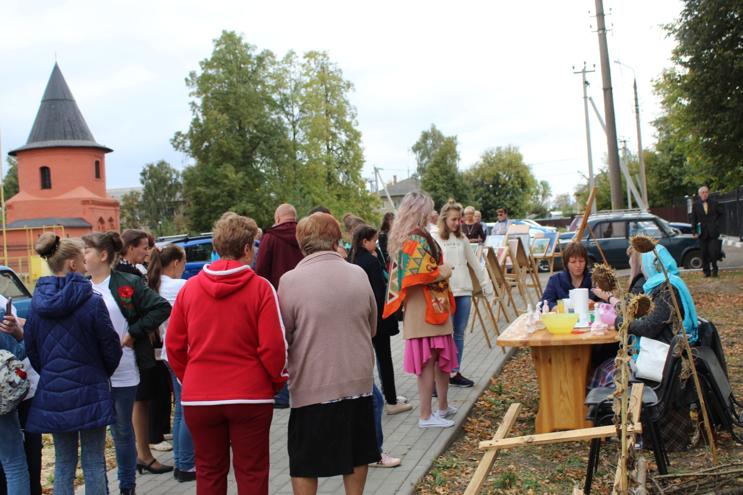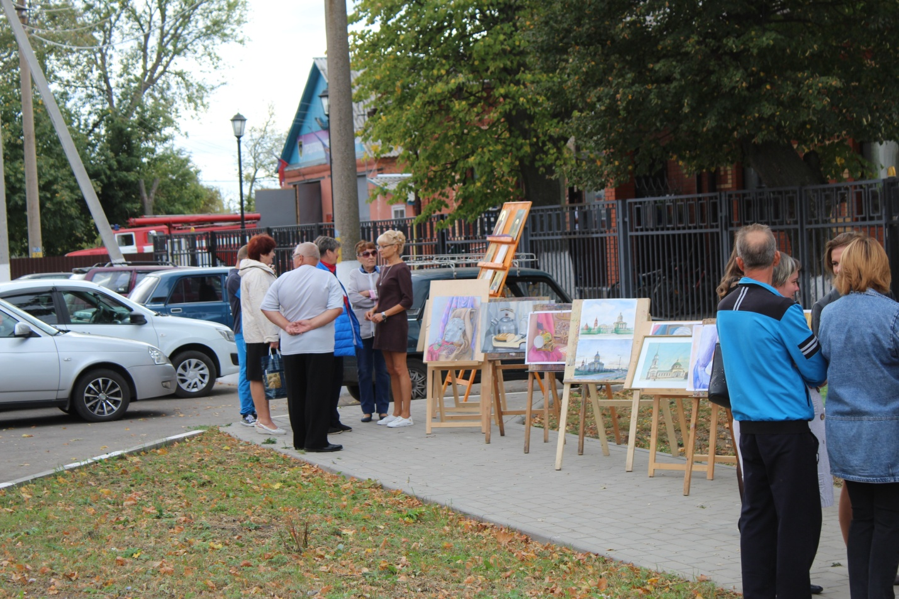Аллея искусства.

